Über 50 Prozent manueller Tätigkeiten automatisierbar
Serienreife ab 2025: Humanoide Roboter erobern Fabriken
25. April 2024
2 Minuten Lesezeit
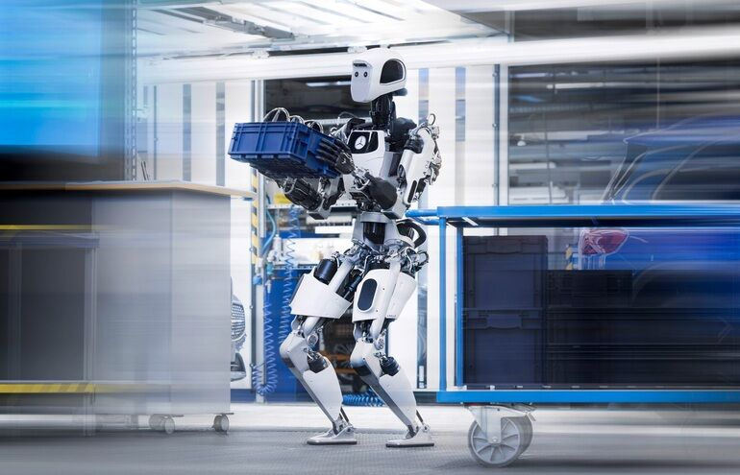 Bild: Apptronik

Humanoide Roboter werden schon bald in die Werkshallen großer Industriebetriebe Einzug halten. Das prognostiziert die Marktanalyse „Humanoide Roboter in Operations“ der Managementberatung Horváth.
„Schon 2025 werden menschenähnliche Roboter für den industriellen Einsatz in Serie produziert“, prognostiziert Tobias Bock, Senior Project Manager bei Horváth. Durch die technologische Weiterentwicklung werde der Reifegrad humanoider Roboter bis 2030 sogar so weit fortgeschritten sein, dass sie in ihrer Bewegungsgeschwindigkeit, Flexibilität und Feinmotorik menschliche Fähigkeiten übertreffen.

Einsatzmöglichkeiten in Produktion und Logistik
Bislang nutzt die Industrie vor allem klassische Industrieroboter (meist in Form von Knickarmrobotern) oder Cobots (kollaborative Roboter). Beide Robotertypen ähneln mit ihren 6 Achsen der Beweglichkeit eines menschlichen Arms. Humanoide Roboter gleichen dagegen in ihrer gesamten Statur dem Menschen und sind auch so groß und so schwer. Damit eignen sie sich besonders gut für die Arbeit in Umgebungen, die für Menschen konzipiert wurden.
Erste Pilotprojekte mit Humanoiden Robotern in der Automobilindustrie laufen bereits. So testet Mercedes beispielsweise den Einsatz eines Modells des US-Herstellers Apptronik: Apollo ist ca. 1,73 Meter groß, wiegt 73 Kilogramm und kann 25 Kilogramm heben. Er soll in der Produktion eingesetzt werden, etwa bei der Auslieferung von Montagesätzen an die Arbeiter. Tobias Bock: „Es gibt viele Einsatzmöglichkeiten entlang der Wertschöpfungskette in einer Fabrik. Humanoide Roboter können in der Produktion und in der Logistik vor allem besonders arbeitsintensive, physisch anspruchsvolle und repetitive Aufgaben übernehmen.“

Anschaffungskosten sinken drastisch
Aktuell sind die Anschaffungskosten für menschenähnliche Roboter noch höher als für andere Industrieroboter. Horváth rechnet zur Markteinführung mit einem Preis von durchschnittlich 80.000 Euro. Hinzu kommen etwa 4.000 Euro Wartungs- und Instandhaltungskosten pro Jahr. Durch die Serienproduktion soll der durchschnittliche Beschaffungspreis bis 2030 jedoch auf 48.000 Euro sinken.
Die Experten gehen davon aus, dass der Return on Invest pro Roboter je nach Anschaffungspreis anfänglich bei weniger als 1,36 Jahren liegen und sich durch die technische Entwicklung in den kommenden Jahren drastisch verringern wird

Personallücken bei körperlich schweren Arbeiten schließen
„Mittelfristig verfügbare humanoide Roboter haben das Potential, mehr als 50 Prozent der manuellen Tätigkeiten im Produktionsumfeld zu übernehmen“, sagt Studienleiter und Automations-Experte Tobias Bock: „Die menschenähnlichen Roboter können entstandene Personallücken bei immer wiederkehrenden, körperlich schweren Arbeiten schließen und dabei helfen, hochqualifiziertes Personal am Fließband zu entlasten. Schon jetzt sollten Industrieunternehmen das Transformationspotenzial in ihrer Strategie berücksichtigen und mögliche Anwendungsfelder identifizieren.“

